APOYO COMPLEMENTARIO A LOS OBJETIVOS DE APRENDIZAJE 1° BÁSICO A-B-C

Recursos educativos online
Ejercitación Números 0 a 5

- Ingrese al siguiente link y observe http://www.ciudad17.com/aprende-los-numeros
Recuerde encender los parlantes del computador.
En su pantalla aparecerá lo siguiente:
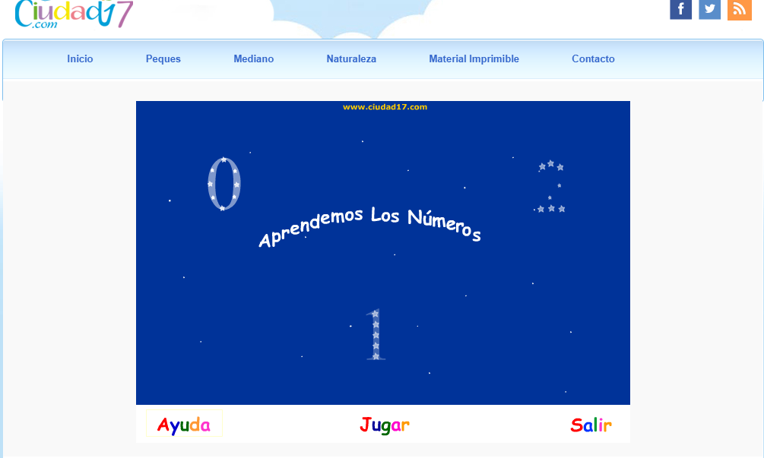

- Ingrese al siguiente link https://es.ixl.com/math/infantil/aprender-a-contar-hasta-5
Cuenta, clickea y marca la cantidad correspondiente.
Debería aparecer en su pantalla lo siguiente:
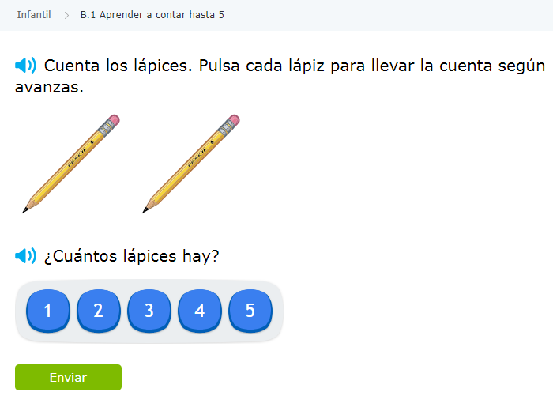
¡Puedes llegar donde tú quieras!

